淡江時報 第 984 期
戰略所歡度津津有味Thanksgiving Day
學聲大代誌
【記者陳品婕淡水校園報導】11月第四個星期四，是美國傳統的感恩節，這是一個分享的日子。國際事務與戰略研究所於26日舉行感恩節餐會活動，所長李大中、所友會前理事長張世鈺、現任理事長賴進義等30位師生、校友共襄盛舉。

活動由宏都拉斯籍戰略碩一馮妮亞分享感恩節由來、帶領餐前禱告，並由助理教授黃介正為大家切烤雞，場面熱鬧溫馨。

張世鈺表示，透過此活動校友和所上可增進情誼，讓我們一起成為最好的戰略所！戰略所碩一張瑋宸表示，第一次參加感恩節的活動，能與學長姐相聚的感覺很棒！
2015/11/29

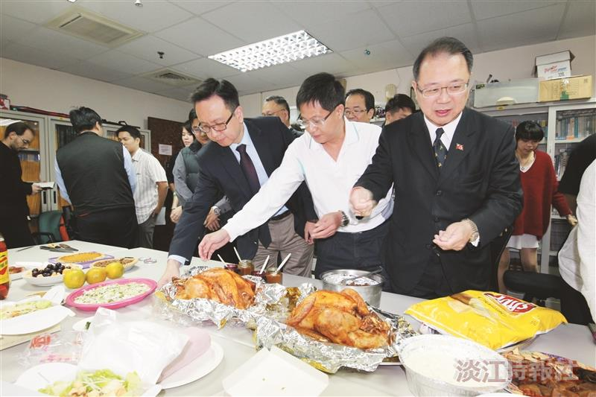
26日戰略所舉辦感恩節活動，所長李大中（右三）、助理教授黃介正（右一）等所上30位師生與校友參與，氣氛溫馨。（ 攝影／何瑋健）

